Les transports

Illustration

Razic, Almir
CPNV
Ste-Croix
Almir.Razic@cpnv.ch



Si-ci2b

12.09.2019

Table des matières

1 Analyse préliminaire 4
1.1 Introduction 4
1.2 Organisation 4
1.3 Objectifs 4
1.4 Planification initiale 4
2 Analyse 5
2.1 Cahier des charges détaillé 5
2.2 Définition de l’audience 5
2.3 Analyse concurrentielle 5
2.4 Cas d’utilisation 5
2.5 Etude de faisabilité 5
2.6 MCD 6
2.7 Nom du site et du domaine 6
2.8 Stratégie de test 6
2.9 Budget initial 6
2.10 Planification détaillée 6
2.11 Historique 6
3 Conception 7
3.1 Analyse de l’environnement 7
3.2 Détermination de l’arborescence du site et des rubriques 7
3.3 Définition de la charte graphique 7
3.4 Maquette graphique 7
3.5 Conception de la Base de données 7
3.6 Conception du Code 7
3.7 Plugins et librairies 7
3.8 Choix de la formule d’hébergement 7
4 Réalisation 8
4.1 Dossier de réalisation 8
4.2 Description des tests effectués 8
4.3 Erreurs restantes 8
4.4 Dossier d'archivage 8
5 Mise en service 9
5.1 Rapport de mise en service 9
5.2 Liste des documents fournis 9
6 Conclusions 9
7 Annexes 10
7.1 Sources – Bibliographie 10
7.2 Journal de bord de chaque participant 10
7.3 Manuel d'Installation 10
7.4 Manuel d'Utilisation 10
7.5 Archives du projet 10

NOTE L’INTENTION DES UTILISATEURS DE CE CANEVAS:
Toutes les parties en italiques sont là pour aider à comprendre ce qu’il faut mettre dans cette partie du document. Elles n’ont donc aucune raison d’être dans le document final.
De plus, en fonction du type de projet, il est tout à fait possible que certains chapitres ou paragraphes n’aient aucun sens. Dans ce cas il est recommandé de les retirer du document pour éviter de l’alourdir inutilement.
N’oubliez pas d‘adapter les entête et pieds de page.

Analyse préliminaire

Introduction

Ce chapitre décrit brièvement le projet, le cadre dans lequel il est réalisé, les raisons de ce choix et ce qu'il peut apporter à l'élève ou à l'école. Il n'est pas nécessaire de rentrer dans les détails (ceux-ci seront abordés plus loin) mais cela doit être aussi clair et complet que possible. Ce chapitre contient également l'inventaire et la description des travaux qui auraient déjà été effectués pour ce projet.

Ces éléments peuvent être repris de la fiche signalétique

Organisation

Elève : Nom, prénom, e-mail et téléphone
Responsable de projet (enseignant : Nom, prénom, e-mail et téléphone)
Expert 1 : Nom, prénom, e-mail et téléphone
Expert 2 : Nom, prénom, e-mail et téléphone

Intervenants externes : Client, Testeur(s)

Objectifs

Ce chapitre énumère les objectifs du projet. L'atteinte ou non de ceux-ci devra pouvoir être évaluée à la fin du projet. A ce stade, les objectifs ne sont pas nécessairement SMART Il est par exemple acceptable d’avoir un objectif du genre « L’application doit être très réactive » ; un tel objectif n’est pas mesurable mais il indique qu’une attention particulière doit être portée à la performance .Les objectifs pourront éventuellement être revus après l'analyse
Ces éléments peuvent être repris et complétés à partir de la fiche signalétique ou du cahier des charges.

Planification initiale

Planification très globale du projet qui sera revue après l'analyse. Cette planification sera présentée sous la forme d'un diagramme de Gantt (l'utilisation de MS Project est conseillée).
Les dates de début, de fin et des étapes principales seront mises en évidence.
Ces éléments peuvent être repris de la fiche signalétique

Analyse

Cahier des charges détaillé

Détails complets des objectifs donnés par le client.

Définition de l’audience

Liste des personnes qui pourraient potentiellement être des visiteurs.
Quel genre de personnes est ciblé par ce site ? Quelles pistes pour le site développé ?

Analyse concurrentielle

Analyse de sites concurrents et/ou de sites aux fonctionnalités proches ou pouvant être transposées à ce site. Analyse également du contenu et de l’ergonomie de ces sites. En extraire les choses à faire et/ou ne pas faire

Cas d’utilisation

Zoning : Wireframe :
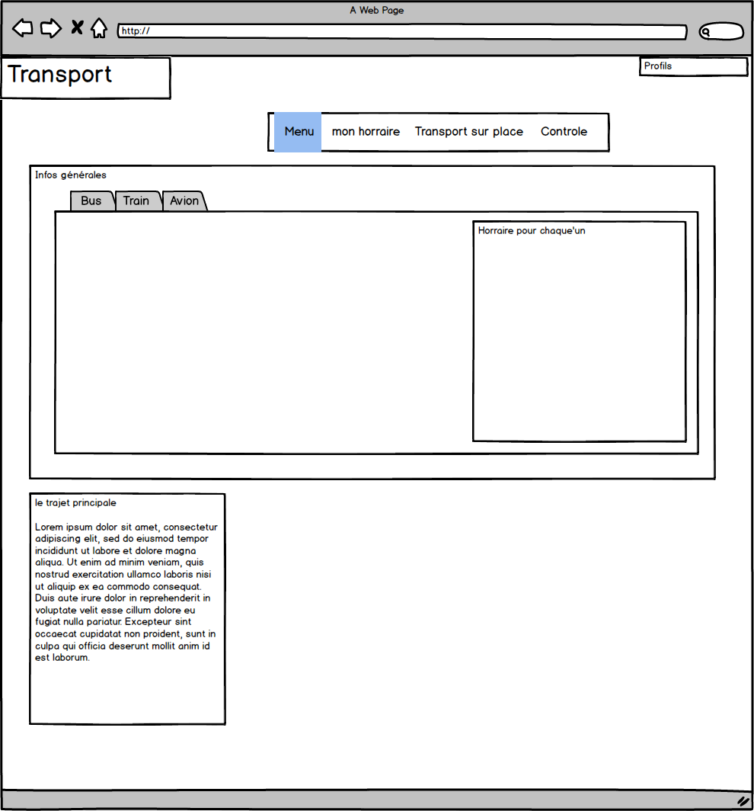
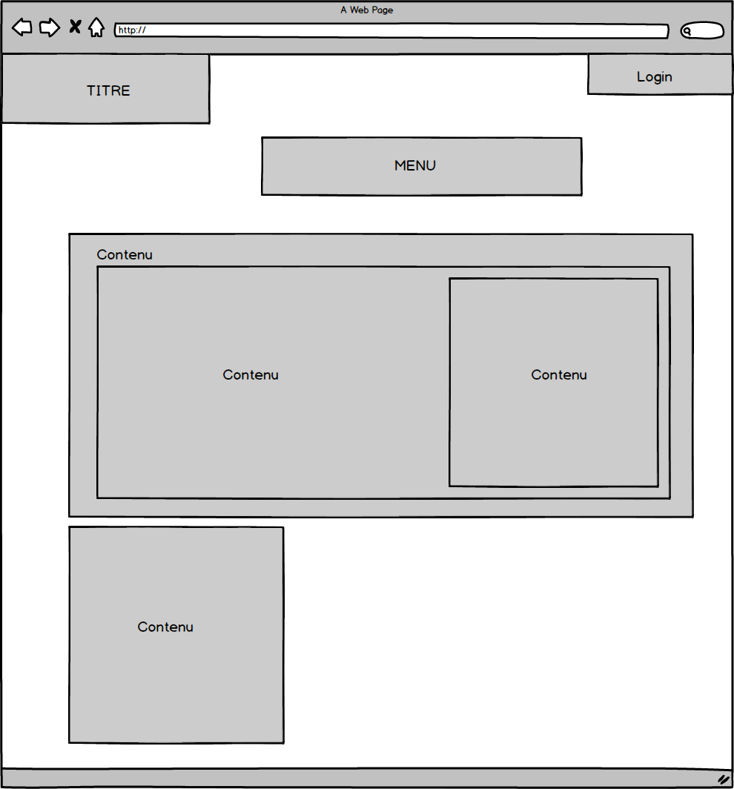

Cas d’utilisation :1

Cas :

Cas 1
- Wireframes pour Cas 1: Maquettes fonctionnelles (Balsamiq)
- Scénarios pour Cas 1 : Sous forme tabulaire : (Action -> Résultat)

Cas 2
- Wireframes pour Cas 2
- Scénarios pour Cas 2

Cas 3 …

Etude de faisabilité

Détermination des différentes options de librairies ou plugins nécessaires à la réalisation de l’application, et estimation du temps nécessaire à leur apprentissage.

Evaluation des CMS courants et des plugins associés, ainsi que des librairies externes, frameworks, etc. Choix justifié quant à l’utilisation ou non de tels outils et étude de la compatibilité entre les éléments sélectionnés.

MCD

MCD : Modèle conceptuel des données.

Nom du site et du domaine

Choisir un nom de domaine cohérent par rapport aux désirs du client.
Contrôler la disponibilité du nom de domaine…

Stratégie de test

Décrire la stratégie de test:
- Liste des tests pour la validation par le client
- Les moyens à mettre en œuvre.
- Données de test à prévoir (données réelles fournies par le client ?).
- Testeurs.

Budget initial

Le budget détaillé incluant tous les coûts du projet:
- Hébergement, licences, achats de matériel, de livres, de logiciels...

Planification détaillée

Révision de la planification initiale (Gantt) du projet :

- Planning indiquant les dates de début et de fin du projet ainsi que le découpage connu des diverses phases (jalons).
- Listes des tâches, durées et interdépendances.

Il s’agit ici de détailler la planification initiale du projet.
Elle sera ensuite affinée régulièrement (ajout/suppressions de tâches, durées…). Si les délais doivent être ensuite modifiés, le responsable de projet doit être avisé, et les raisons doivent être expliqués dans l’historique.

Historique

Pour le cahier des charges: lister toutes les modifications demandées par le client, ainsi que celles décidées pour d'autres raisons

Conception

Analyse de l’environnement

Déterminer le matériel HW.
Décrire les logiciels qui seront utilisés pour le développement, y compris IDE, frameworks, librairies, etc.
Détailler tout ce qui va permettre de développer et de maintenir le projet.

Détermination de l’arborescence du site et des rubriques

Arborescence du site web. C'est-à-dire, par quel chemin doit-on passer pour accéder aux différentes pages. (menu – sous-menu)

Définition de la charte graphique

Définir tout ce qui concerne le design, le choix des couleurs et des polices. (Justifier les choix !)

Maquette graphique

Réalisation d’une maquette complète par adaptation ou non d’un modèle graphique existant.

Conception de la Base de données

Modèle MLD (Modèle relationnel) de la base de données.
Description précise des données (type, dimensions, contraintes..).

Conception du Code

Diagrammes UML d’activité, diagramme d’état, diagramme de flux, ou pseudocode pour chaque cas d’utilisation.

Plugins et librairies

Liste des composants additionnels utilisés (par exemple forum, classes, images, modules, etc).

Choix de la formule d’hébergement

Détails de la solution d’hébergement choisie.
Justification du choix (avantages et inconvénients principaux par rapport aux autres solutions envisagées).

Réalisation

Dossier de réalisation

Décrire la réalisation "physique" de votre projet

- les répertoires où le logiciel est installé
- la liste de tous les fichiers et une rapide description de leur contenu (des noms qui parlent !)
- les versions des systèmes d'exploitation et des outils logiciels
- la description exacte du matériel
- le numéro de version de votre produit.
- programmation et scripts: librairies externes, reconstruction du logiciel cible à partir des sources.

NOTE : Inutile d’inclure les listings des sources à moins que vous ne désiriez en expliquer une partie vous paraissant importante. Dans ce cas n’incluez que cette partie…

Description des tests effectués

Pour chaque partie testée de votre projet, il faut décrire:

- les conditions exactes de chaque test
- les preuves de test (papier ou fichier)
- tests sans preuve: fournir au moins une description

Erreurs restantes

S'il reste encore des erreurs:

- Description détaillée
- Conséquences sur l'utilisation du produit
- Actions envisagées ou possibles

Dossier d'archivage

Décrire de manière détaillée les archives du projet.

Attention: les documents de réalisation doivent permettre à une autre personne de maintenir et modifier votre projet sans votre aide !

Mise en service

Rapport de mise en service

Fournir une description:

- de la publication chez l’hébergeur
- de l'installation du projet chez le client
- des tests officiels effectués chez le client et/ou par le client.
- des erreurs répertoriées
- description détaillée
- conséquences pour le client
- actions envisagées.

Liste des documents fournis

Lister les documents fournis au client avec votre produit, en indiquant les numéros de versions

- le rapport de projet
- le manuel d'Installation (en annexe)
- le manuel d'Utilisation avec des exemples graphiques (en annexe)
- autres…

Conclusions

Développez en tous cas les points suivants:

- Objectifs atteints / non-atteints
- Points positifs / négatifs
- Difficultés particulières
- Suites possibles pour le projet (évolutions & améliorations)

Annexes

Sources – Bibliographie

- Livres utilisés (Titre, auteur, date)
- Articles (Revue, date, titre, auteur)
- Sites Internet (URL) consultés
- Aides externes (noms)

Journal de bord de chaque participant

Date | Durée | Activité | Remarques

Manuel d'Installation

Manuel d'Utilisation

Archives du projet

Une archive format .zip contenant toute la documentation / maquettes / code
Support (CD / Dropbox) à définir avec le responsable de projet et les experts.

